5 класс

Тема урока: Обобщение и систематизация знаний с темы «Натуральные числа. Сравнение натуральных чисел»

Цели урока:
- образовательные: закрепить умения и навыки работы с натуральными числами; развить умение сравнивать различные натуральные числа, пользоваться неравенствами для сравнения натуральных чисел; подготовка к контрольной работе.

-развивающие: создать условия для развития коммуникативности, навыков само- и
взаимоконтроля, математического и общего кругозора, мышления, речи,
внимания, памяти, умения анализировать, сравнивать, обобщать;

-воспитательные: создать условия для формирования положительной мотивации и интереса к
математике, потребности в приобретении новых знаний; воспитание активности,
умения общаться, сотрудничать и работать в парах, воспитание общей культуры.

Ход урока:

- Проверка домашнего задания:

- Устный опрос по вопросам:
- Что называют натуральным рядом?
- Что значит: округлить число до десятков? до тысяч?
- Сформулируйте правило округления. Как найти длину ломаной?
- Как сравнить натуральные числа?
- Какие способы сравнения натуральных чисел вы знаете?

2. Устные упражнения (с учебника)

- Контроль пройденного материала:
Вариант 1 Вариант 2
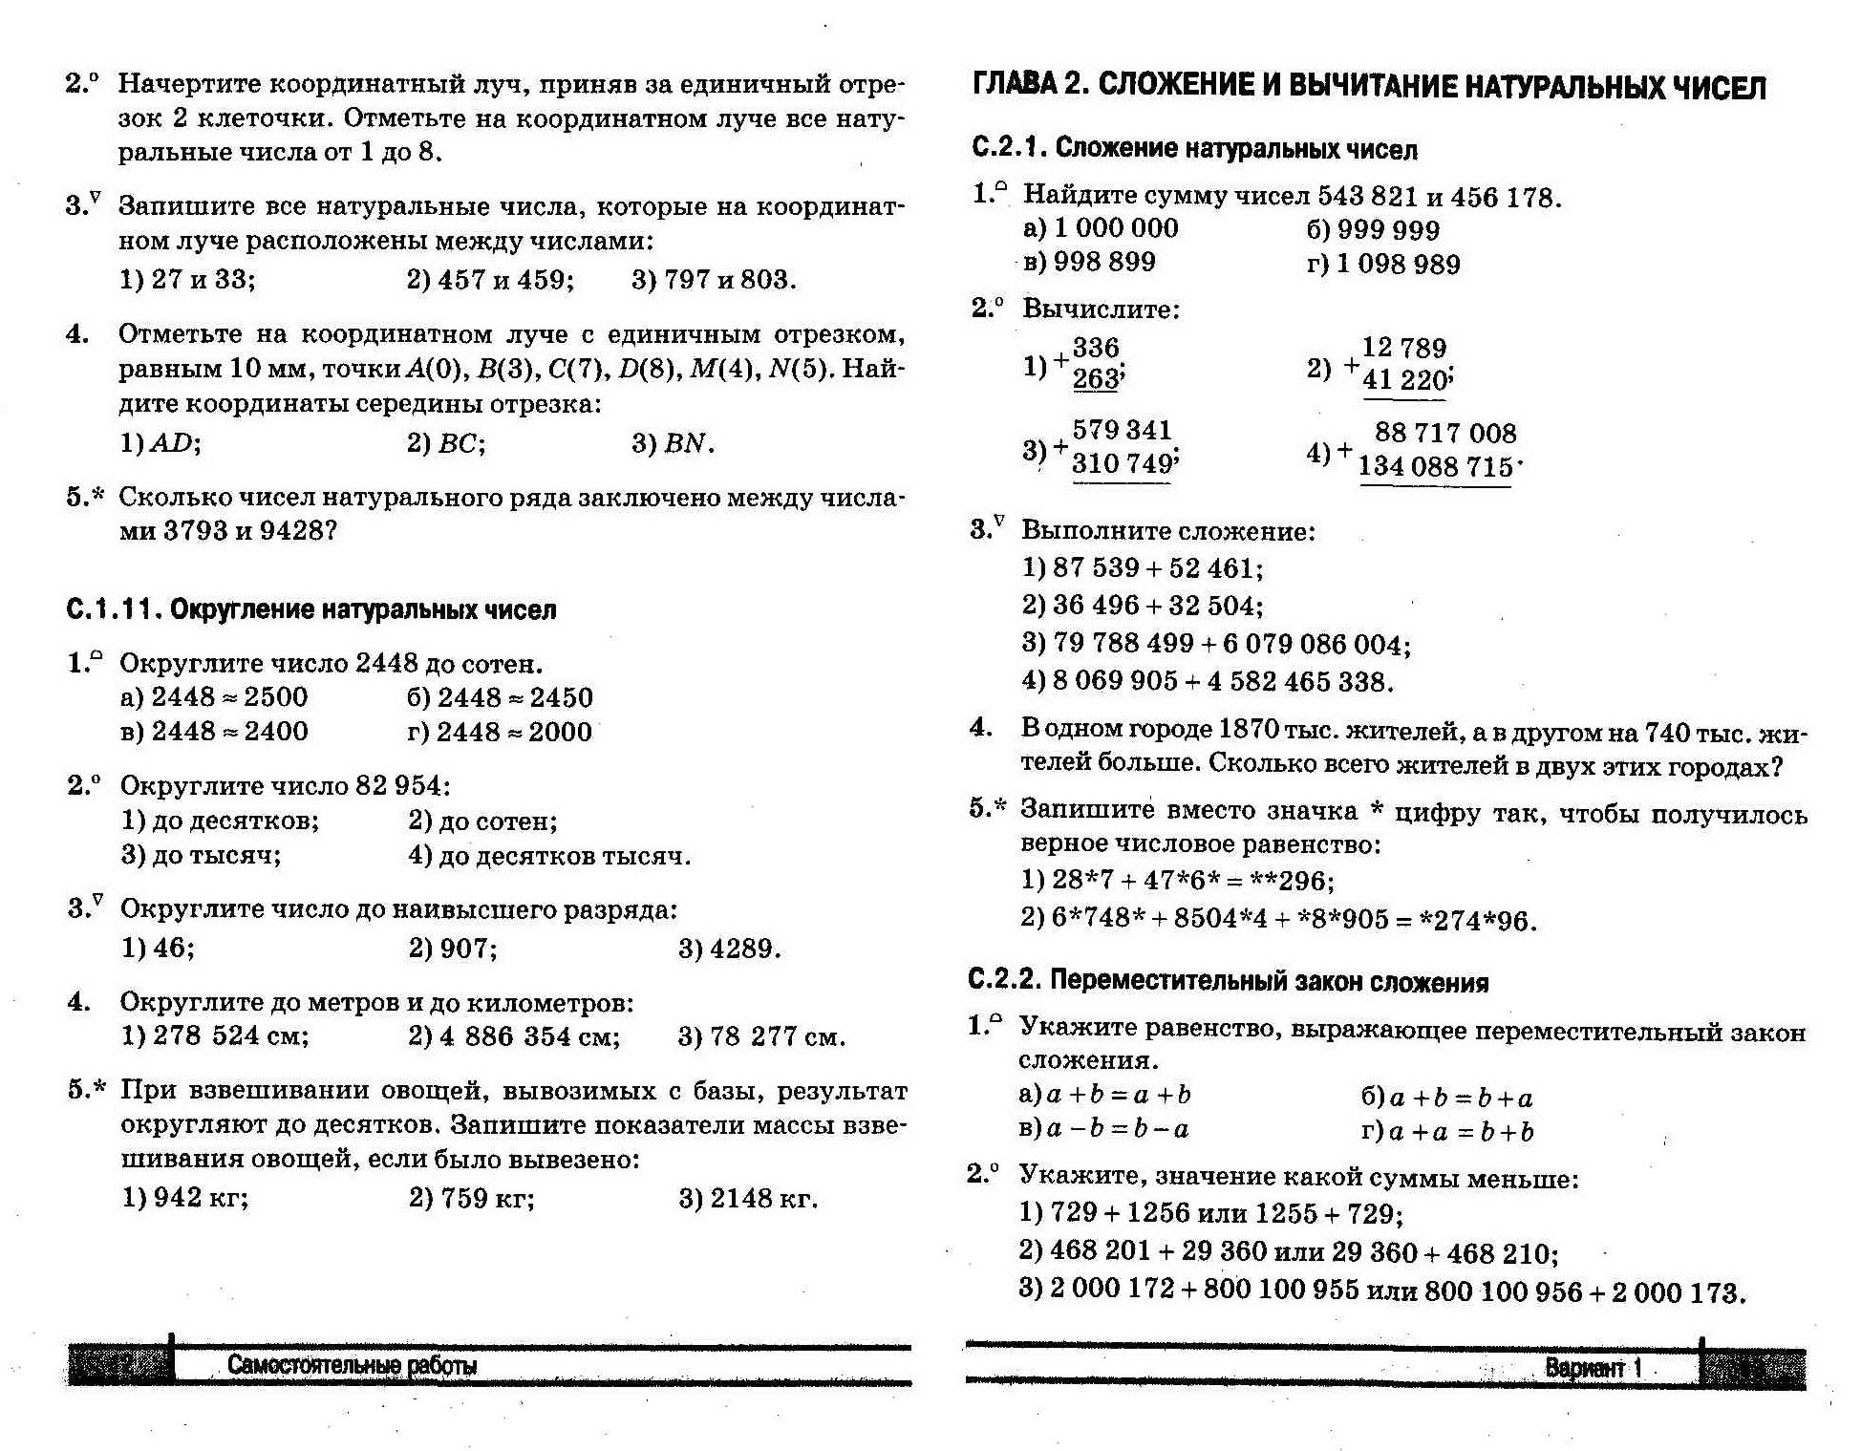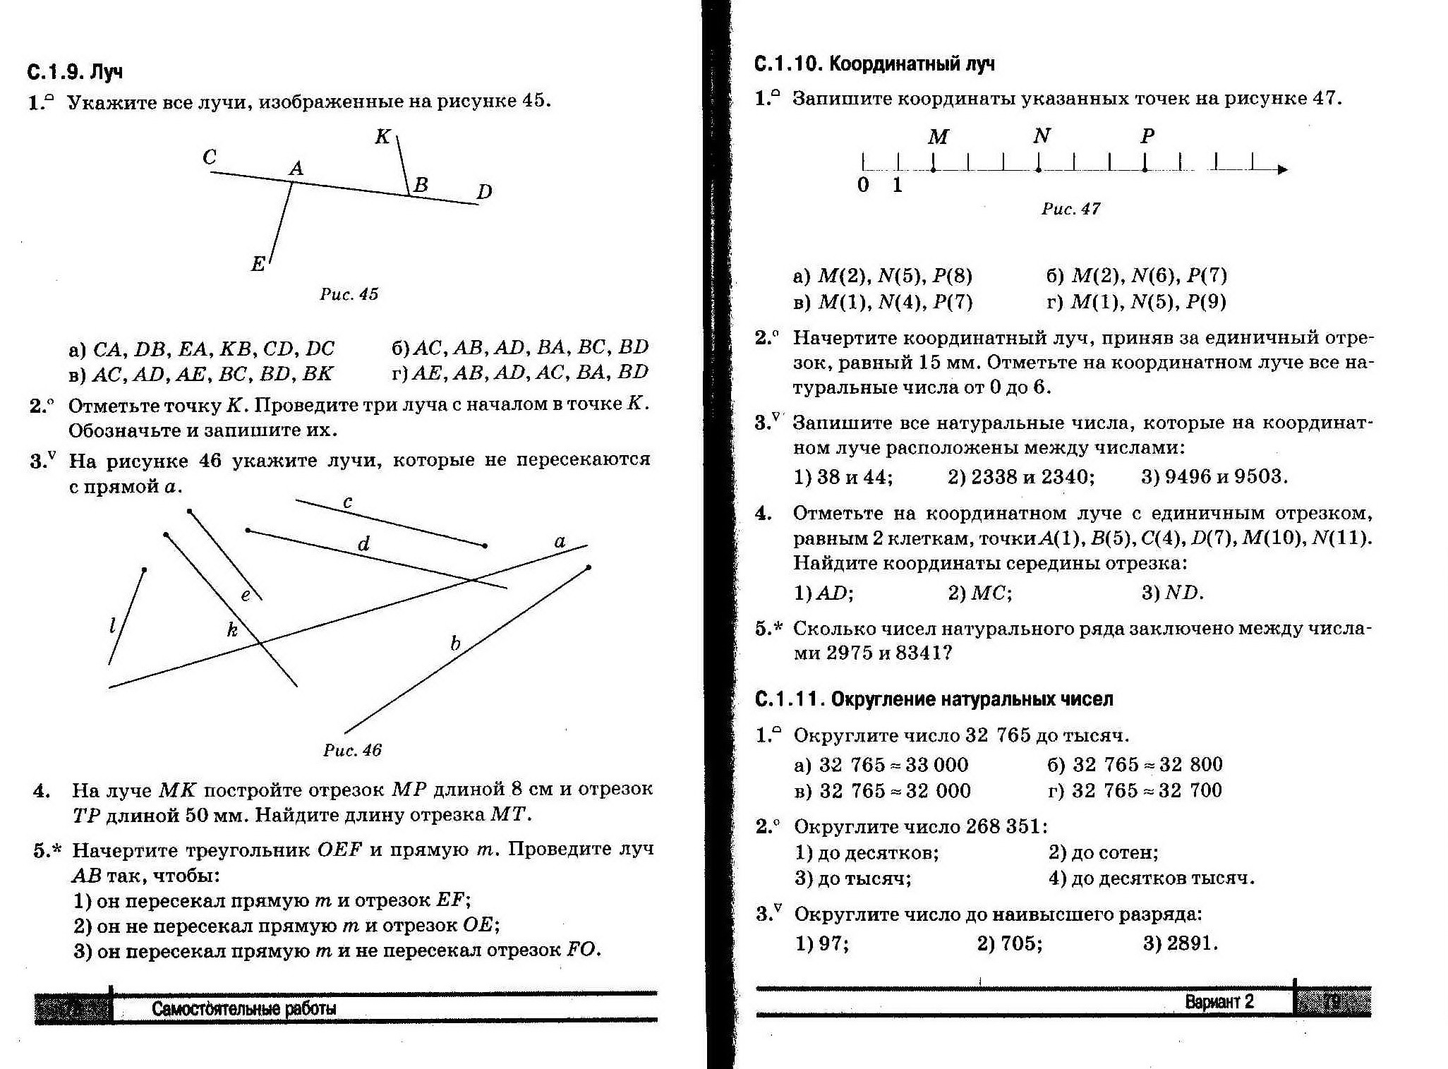

- Закрепление умений и навыков:
Наша система записи чисел является десятичной, т.е. для записи чисел используются десять цифр: 0, 1, 2, 3, 4, 5, 6, 7, 8, 9. В десятичной системе значение цифры зависит от того места, на котором она стоит в рассматриваемом числе. С помощью только десяти цифр можно записать любое число, например, 25 199 763 025. Чтобы прочитать число, записанное в десятичной системе, его разбивают справа налево на группы (классы) по три цифры в каждом. Самая левая группа цифр может состоять из одной, двух или трех цифр. Справа налево сначала идет класс единиц, потом класс тысяч, затем класс миллионов, потом класс миллиардов, далее класс триллионов и т.д. В записи числа 25 199 763 025 четыре класса: класс единиц, состоящий из цифр 0,2,5; класс тысяч, состоящий из цифр 7,6,3; класс миллионов - из цифр 1,9,9 и класс миллиардов- из цифр 2,5. Таким образом, записано число, которое называется двадцать пять миллиардов сто девяносто девять миллионов семьсот шестьдесят три тысячи двадцать пять.
Большие числа на практике встречаются довольно часто: например, за 2000 лет не прошло еще миллиона дней. Числа, начинающиеся с единицы и идущие в порядке возрастания, так что каждое следующее на единицу больше предыдущего, называются натуральными, и образуют ряд чисел, который называют натуральным: 1, 2, 3, 4, 5, 6, 7, 8, 9, 10, 11,…
Натуральные числа появились более двух тысяч лет тому назад и служат людям для счета окружающих их предметов. Число ноль 0 не входит в натуральный ряд чисел. Мы видим, что натуральных чисел бесконечно много и каждое натуральное число, кроме 1, получается из предыдущего прибавлением 1, например 8=7+1, 100=99+1 и т.д.
Натуральные числа подразделяют на четные и нечетные. Четные числа это такие натуральные числа, которые делятся на 2 без остатка, например, 2, 4, 6, 8, 10, 12,…, а нечетные числа – это те, которые не делятся на 2. Заметим, что четные и нечетные числа чередуются в натуральном ряде чисел.
Из двух различных натуральных чисел всегда одно больше, а другое меньше. Меньшим является то, которое в натуральном ряде появляется раньше, например, число 12 меньше 26. Результат сравнения двух чисел записывают с помощью знаков > (больше) и < (меньше). Условились, что число 0 меньше любого натурального числа. Например, 12<26, 26>12, 0<6, 11>0, такие записи называются неравенствами.
Число 12 меньше, чем 21, а число 21 меньше, чем 40; этот факт можно записать в виде двойного неравенства 12<21<40.
Выберите правильный ответ:
Уровень 1
1. Запишите вычитаемое: (299+17)-74:2
а) 74:2
б) 299+17
в) 74
2. Упростите выражение 333-а+77
а) 256-а
б) 410-а
в) 409-а
3. Корнем, какого из следующих уравнений является число 6?
а) х+6=0
б) 18х=108
в) 4*(х-3)=64
4. Разность 20-х есть натуральное число.
Какое из предложенных значений может принимать х?
а) 19
б) 20
в) 21
5. Выполните действия 203540+(20060 - 3600)
а) 227200
б) 220000
в) 187080
6. Выберите из предложенных равенств равенство, соответствующее распределительному свойству умножения относительно вычитания
а) 23*(m-n)=23*m-23*n
б) 24-(17-a)=7+a
в) 18*b-6*b=12*b
7. Запишите формулу, по которой можно найти цену изделия (а), если стоимость изделий обозначить буквой b, а их количество - буквой n.
а) a=b:n
б) a=n:b
в) a=b*n
8. Найдите сторону квадрата, если его периметр равен периметру прямоугольника со сторонами 6 см 5 мм и 10 см 1 мм.
а) 19 мм
б) 83 мм
в) 38 мм
9. Составьте выражение для решения задачи: самолет летит со скоростью 900 км/ч. Какой путь он пролетит за t часов?
а) (900:t) км
б) (900+t) км
в) (900*t) км
10. Решение с помощью уравнения задачу: Филипп задумал число. Если к этому числу прибавить 23 и от полученной суммы отнять 21, то получится 202. Какое число задумал Филипп?
а) 204
б) 200
в) 158
Уровень 2
Выберите правильный ответ:
1. Площадь прямоугольника в 3 раза больше площади квадрата со стороной 10 см. Найдите ширину прямоугольника, если его длина равна 20 см.
а) 15 см
б) 6 см
в) 130 см
2. Сколько всего существует трехзначных чисел, запись которых начинается цифрой 1?
а) 100
б) 99
в) 1
3. Бидон с молоком весит 32 кг, бидон без молока – 2 кг. Сколько весит бидон, заполненный молоком на одну треть?
а) 22 кг
б) 15 кг
в) 12 кг
4. Чему равна сумма двух чисел, если она больше одного из них на 20 и больше другого числа на 12?
а) 32
б) 20
в) 12
5. Решите уравнение: ((422 - х) : 12)*4 =24
а) 414
б) 350
в) 430
6. Выразите b из формулы: (16+b)*125 – у=410
а) b=(410+y) :125-16
б) b=(410-y) :125-16
в) b=(410+y) *125+16
Заполните пропуски:
7. Периметр прямоугольника, длина которого 23 см, равен 83 см.
Тогда его ширина равна _________
8. Если на прямой отметить 10 точек, то образуется _____ лучей.

- Повторение:
Решение с учебника номеров №32,№157

- Домашнее задание: повторить пройденный материал и выполнить номера с учебника №163,158.

